# 工时生成软件需求说明

1. **软件实现目标**
2. **工时生成导出历史工时数据**
3. **项目工时生成**：可根据自定义时间段，生成工时数据确认后导出；（例：可选择2021年1月工时生成并导出）
4. **钉钉考勤数据：**可根据自定义时间段，导入历史钉钉考勤表；（例：考勤数据需要和自然月相对应，当需要导出2021年1月工时占比数据时，必须提前导入2021年1月考勤表进行数据校验组装）
5. **工时占比配置：**为应对组织架构变动，同一部门，人员多岗位，所占工时占比也各不相同，当前已以人员维度配置工时占比信息；
6. **项目信息配置：**根据固定格式，录入历史项目信息；（注：项目起止时间、项目成员为核心字段）
7. **开发周期**

|  |  |  |  |
| --- | --- | --- | --- |
| **版本** | **结束时间** | **责任人** | **备注** |
| **初步确认版本** | **20220610** | **李进** |  |
| **初版** | **20220615** | **李进** |  |

1. **人员动态工时分配**

本方案采用钉钉考勤数据直接动态匹配项目成员。

例：XXX项目开始时间为20210101-20211230，项目成员A考勤打卡时间为20210610，故6月10日开始该成员分配工时，该成员于20211001日离职，故从10月2日起不在分配工时。

1. **系统详细需求说明**
2. **项目工时生成**
3. **工时生成拓扑**

项目工时数据由项目信息模块、考勤数据模块、工时占比模块等数据组装计算生成，该数据表组装生成后可自定义编辑数据（手动修正数据，进一步确保准确性）待数据确认后执行导出。

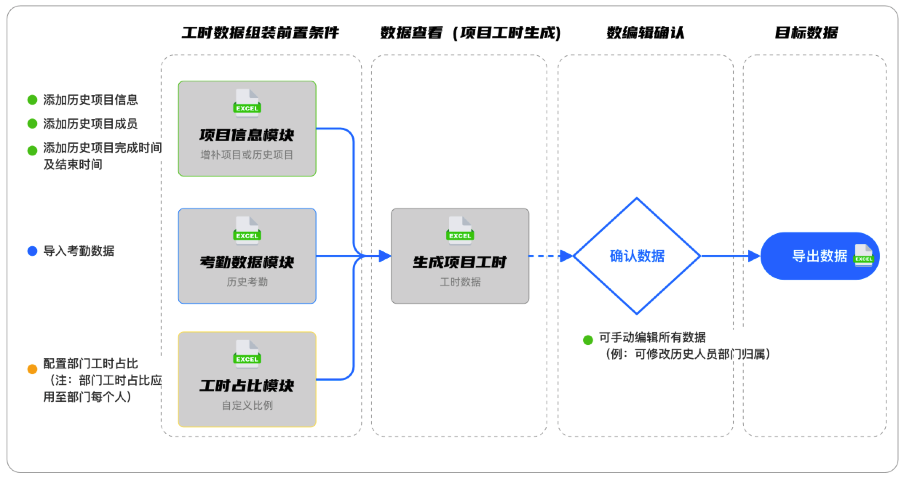

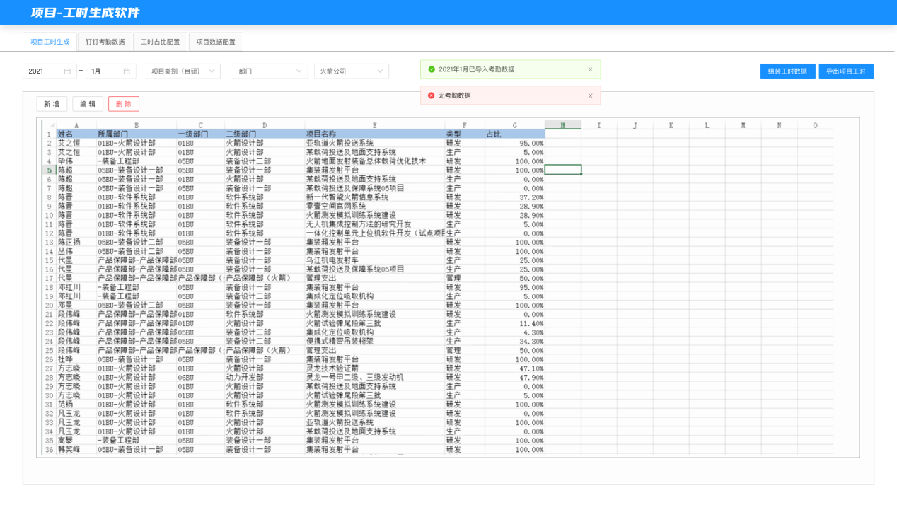

1. 可根据自定义时间组装数据；
2. 可增删改查生成的数据；
3. 可根据部门、分公司筛选数据（初版可不开发）。
4. **校验钉钉数据数据**

例：选定2021年1月，需要验证是有钉钉考勤数据（无考勤数据，工时无法组装生成）

已到导入2021年1月钉钉考勤，如下：

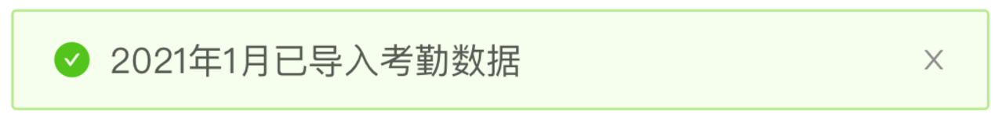

未导入2021年1月钉钉考勤，如下：

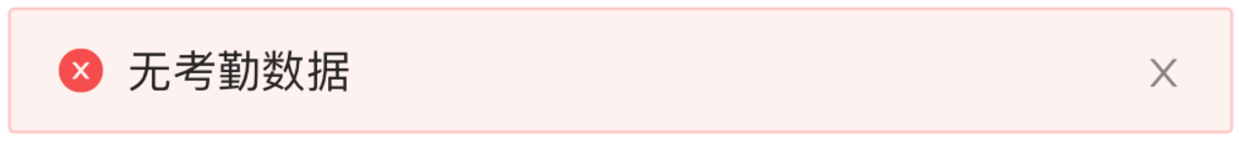

1. **数据生成及导出反馈**

在数据工时数据【生成】或【导出】时，需要有反馈，提醒用户操作是否成功，当前已弹窗提醒。

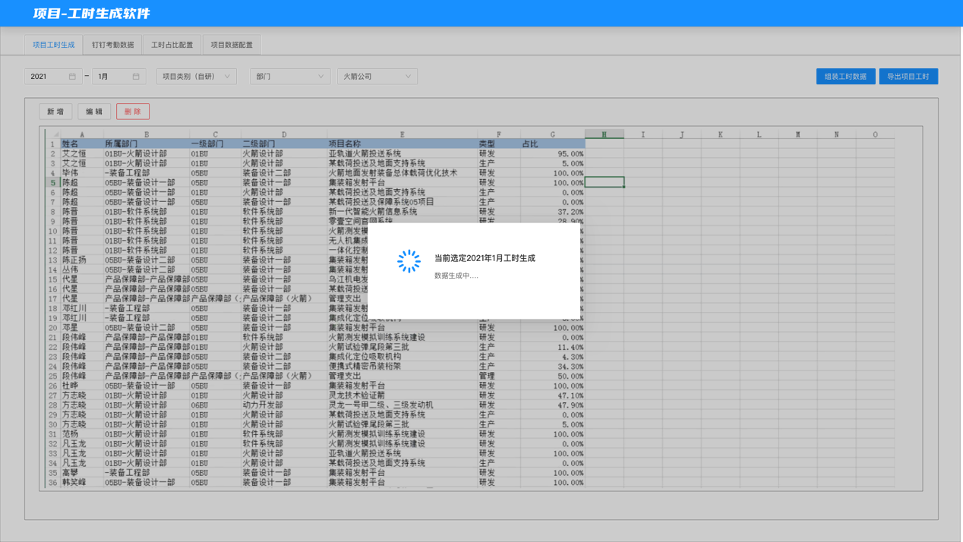

工时生成当前设定以下三种状态，

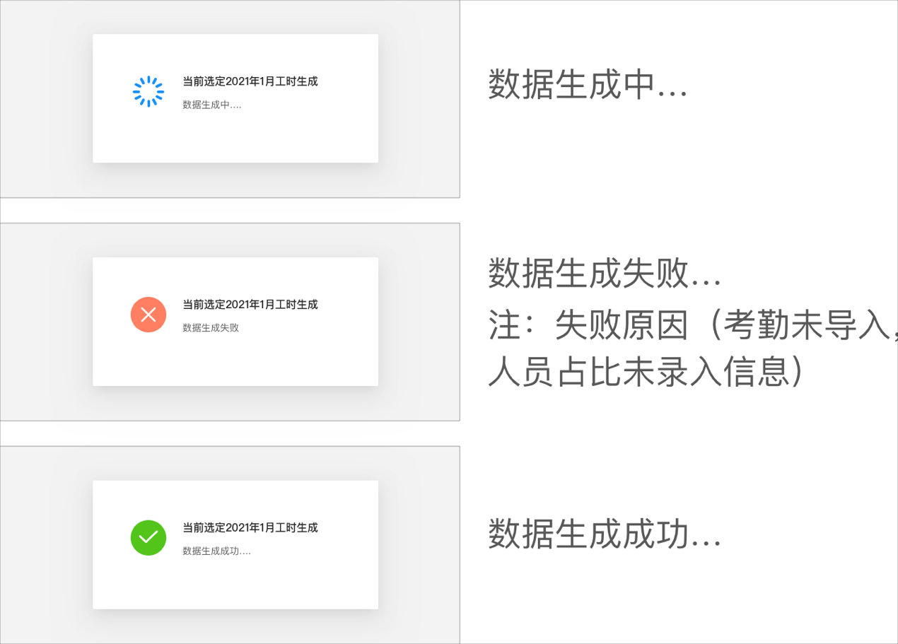

工时导出当前设定以下三种状态，

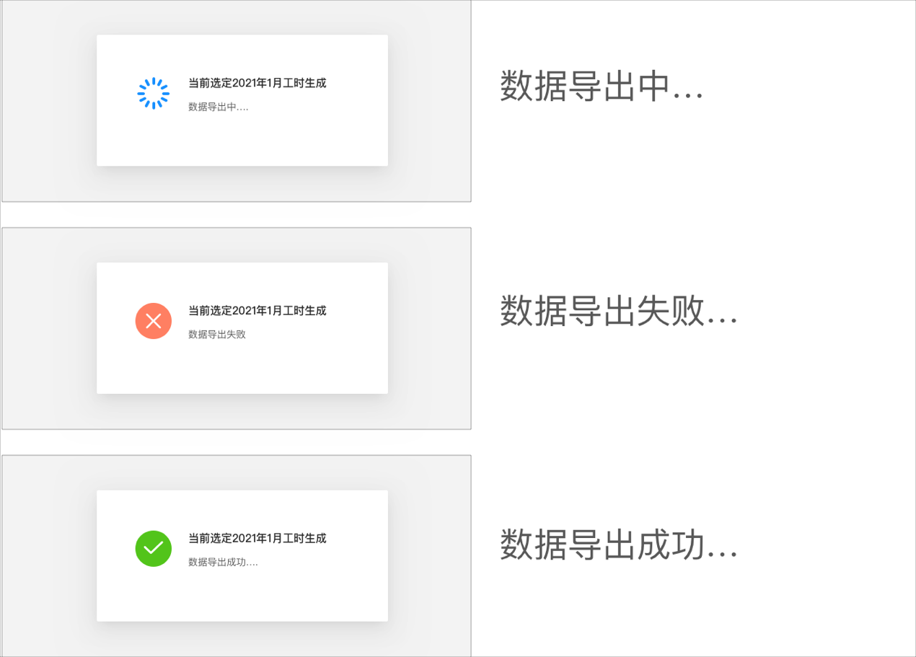

1. **钉钉考勤数据**

可由人力提供考勤数据（历史考勤）表，根据实际使用场景导入数据（当前暂定以月度为单位导入考勤）

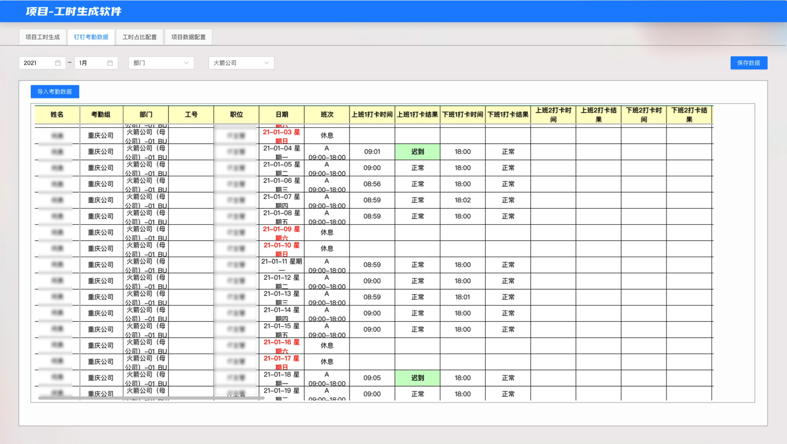

1. 可根据自定义时间导入数据；
2. 可按照部门、分公司等维度筛选数据（初版可不开发）。
3. **考勤导入二次确认**

在导入钉钉考勤时，需要确保选择的自然月，要和导入的考勤文档相一致。

并在导入数据是二次确认是数据是否正确。

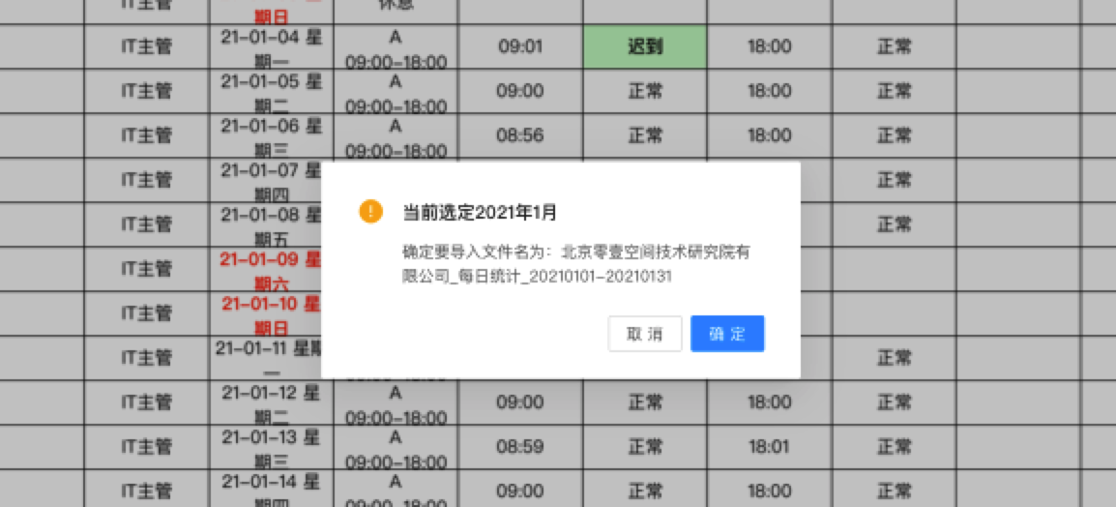

1. **工时占比配置**

可通过文件导入人员信息并自定义人员工时占比情况，可根据岗位不同，手动调整比例关系。

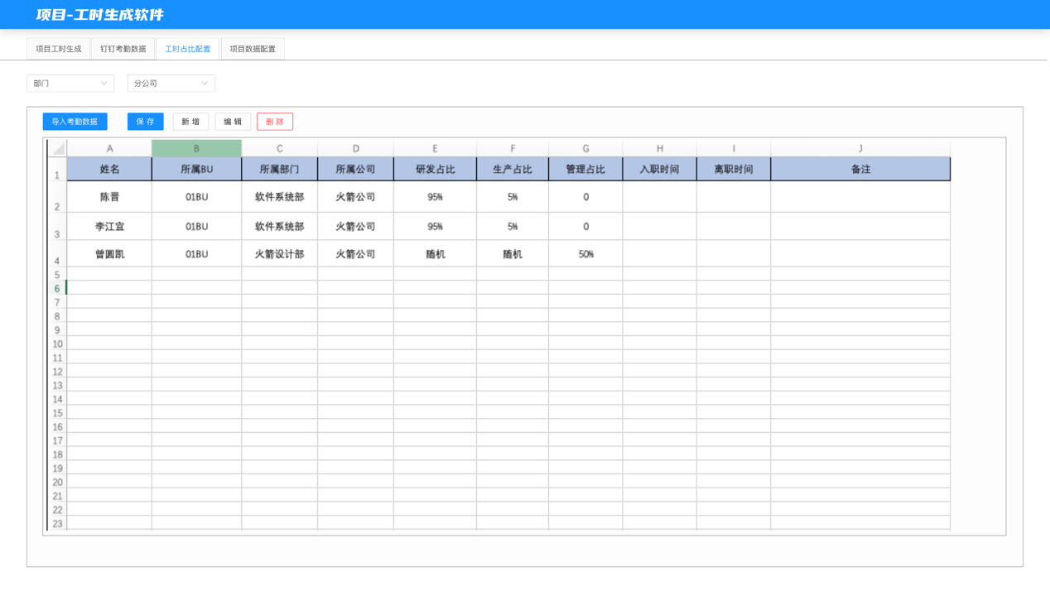

1. 增删改查人员相关数据；
2. 可从外部导入数据；
3. 工时占比自定义调整。
4. **项目数据配置**

可自定义增补项目，按照项目名称、所属BU、所属部门、所属公司、项目开始时间、项目结束时间、项目类别、项目工时预估、项目成员等固定格式填写项目信息。

注：项目起止时间区间内，都可按照人员工时占比随机分配占比参数，该项目工时仅供项目成员分配。

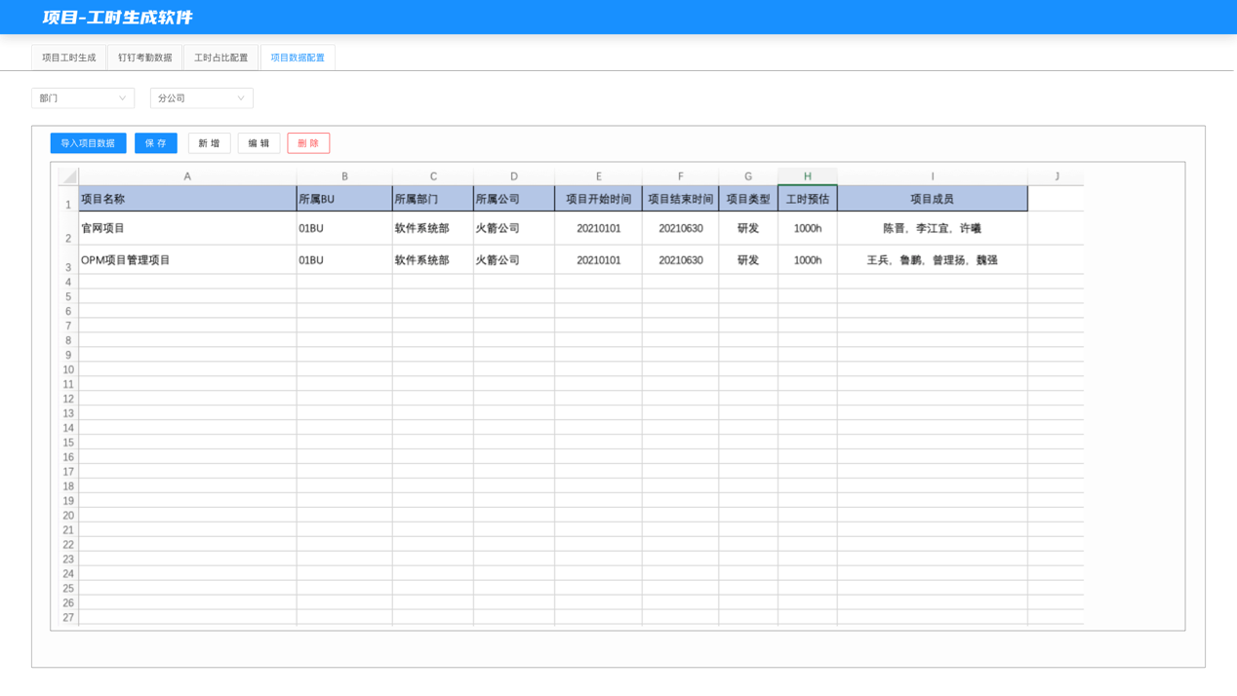

1. 增删改查项目相关数据；
2. 可从外部导入数据；
3. 可按照部门、分公司等维度筛选数据（初版可不开发）。